ATIVIDADES DE EDUCAÇÃO FÍSICA

PROFESSOR: CESAR 7° ANO

LEIA O TEXTO E RESPONDA OS EXERCÍCIOS ABAIXO

ATIVIDADE DE EDUCAÇÃO FÍSICA: SEDENTARISMO

O sedentarismo é definido como a falta ou a grande diminuição da atividade física. Na realidade, o conceito não é associado necessariamente à falta de uma atividade esportiva. Do ponto de vista da Medicina Moderna, o sedentário é o indivíduo que gasta poucas calorias por semana com atividades ocupacionais. Segundo um trabalho realizado com ex-alunos da Universidade de Harvard, o gasto calórico semanal define se o indivíduo é sedentário ou ativo. Para deixar de fazer parte do grupo dos sedentários o indivíduo precisa gastar no mínimo 2.200 calorias por semana em atividades físicas.

Consequências do sedentarismo
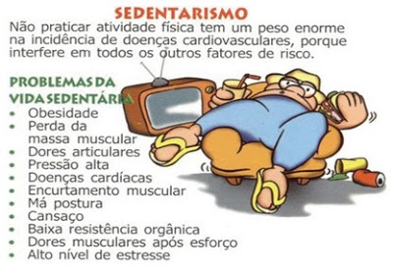

A vida sedentária provoca literalmente o desuso dos sistemas funcionais. O aparelho locomotor e os demais órgãos e sistemas solicitados durante as diferentes formas de atividade física entram em um processo de regressão funcional, caracterizando, no caso dos músculos esqueléticos, um fenômeno associado à atrofia das fibras musculares, à perda da flexibilidade articular, além do comprometimento funcional de vários órgãos.

Doenças associadas à vida sedentária

O sedentarismo é a principal causa do aumento da incidência de várias doenças. Hipertensão arterial, diabetes, obesidade, ansiedade, aumento do colesterol, infarto do miocárdio são alguns dos exemplos das doenças às quais o indivíduo sedentário se expõe. O sedentarismo é considerado o principal fator de risco para a morte súbita, estando na maioria das vezes associado direta ou indiretamente às causas ou ao agravamento da grande maioria das doenças.

Deixando de ser sedentário

Para atingir o mínimo de atividade física semanal, existem várias propostas que podem ser adotadas de acordo com as possibilidades ou conveniências de cada um:

-Praticar atividades esportivas como andar, correr, pedalar, nadar, fazer ginástica, exercícios com pesos ou jogar bola é uma proposta válida para evitar o sedentarismo e importante para melhorar a qualidade de vida. Recomenda-se a realização de exercícios físicos de intensidade moderada durante 40 a 60 minutos de 3 a 5 vezes por semana;

A atividade física regular e realizada com prazer é um recurso insubstituível na promoção de saúde e qualidade de vida.

EXERCÍCIOS
01 – O que é sedentarismo?
02 – Quais são as consequências do sedentarismo?
03 – Quais doenças estão relacionadas à vida sedentária?
04 – Como podemos deixar de ser pessoas sedentárias?

